福州水务集团有限公司10.6m

新型游乐龙舟采购项目的预算价询价

为推动龙舟与内河旅游产业化的结合，将新型客船设计与龙舟元素深度融合，打造内河休闲型游船。福州水务集团有限公司对10.6m新型游乐龙舟进行预算价询价，现邀请合格的供货商参与报价。
一、采购项目内容
（一）询价单位：福州水务集团有限公司
（二）项目名称：福州水务集团有限公司10.6m新型游乐龙舟采购项目
（三）主要技术规格及要求
主要技术规格及要求
询价标的1（10.6m新型游乐龙舟）：
1.1船型及材质
10.6m新型游乐龙舟为单底、单甲板、单机单浆，舷外电力驱动的玻璃钢船体。
1.2设计理念
福州传统龙舟的临摹和传承，外型和图案都源自原汁原味的福州特色龙舟；提升船艇的工艺精度，不同于竞技龙舟，休闲龙舟应强调工艺精致、设置舒服；后期应设置具有福州传统特色的主题图案，完美再现福州传统龙舟神态；适用于普通民众游乐的龙舟，它是欢乐和安全的，船型部分有别于竞技龙舟，宽度比例较大，设置平衡龙骨。
1.3船员及乘员
船 员： 1人
最小乘客数： 6人
1.4主要尺度及线型要素
船舶类型： | 10.6m新型游乐龙舟
总长：LOA | 10.60±0.03m
船长：L | 7.19±0.03m
型宽：B | 1.82±0.02m
型深：D | 0.94±0.02m
设计吃水:d | 小于0.80m（含挂机）
主机功率：KW | 3KW
电池包： | 10.4kwh
航区： | 内河C级
船级社： | CCS或ZC

1.5 续航力
新型游乐龙舟续航力为7～8小时，单次充电充满时间不超过8小时。
1.6总布置设计
本船的设计为单层结构。
舱内：设有电动挂机、电池舱、平衡龙骨、龙头、遮阳棚和遮阳伞两用型。
龙舟外观、龙头根据业主实际需求进行设计，且要求不另收取相关费用（人工费、税费、售后服务费等）
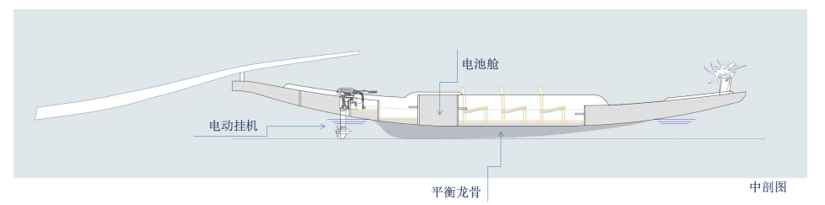

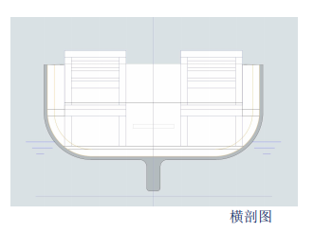

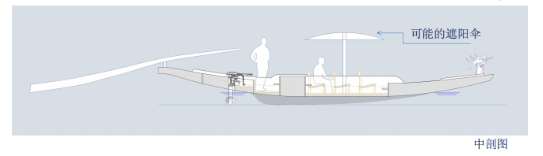

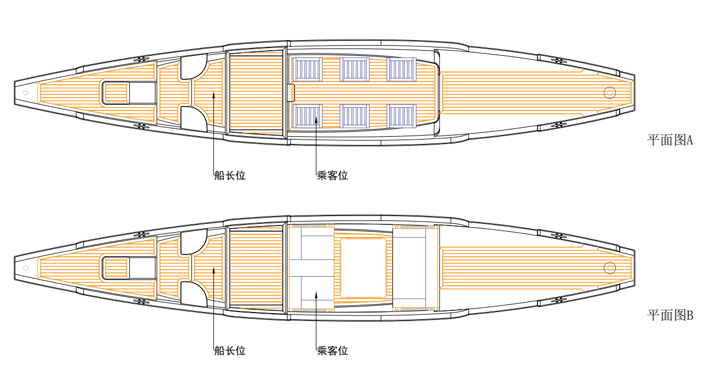

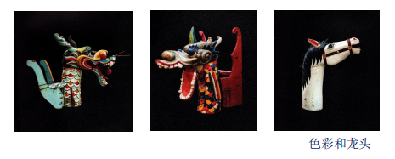

1.7用途
本船用于内河C级(福州内河河道)游览船观光旅游，逆水航行时间小于0.5h，逆水航行速度≥0.5m/s。
1.8规范
本船应满足中华人民共和国海事局相关的法规及检验要求。
2船体主要尺度及性能
2.1主尺度
船舶类型： | 10.6m新型游乐龙舟
总长：LOA | 10.60±0.03m
船长：L | 7.19±0.03m
型宽：B | 1.82±0.02m
型深：D | 0.94±0.02m
设计吃水:d | 小于0.80m（含挂机）
电动舷外机： | 3KW/1台
航速：V | 10kw/h

2.2稳性：
本船稳性应满足【法规】对内河C级航区载客船舶的要求。
2.3航速及续航力：
航速≥10km/h；
续航力：本船锂电池储备量≥10.4kwh，以服务速度航行，续航力约60公里。
2.4乘员：
本船为载客船舶，本艇乘客6人，船员1人。
3总布置概况
本船应设置有动力电池舱、服务蓄电池舱、乘员舱；动力电池舱内应设磷酸铁锂蓄电池，高压盒；服务蓄电池舱应设有服务蓄电池组；甲板上设乘员舱及驾驶位，两侧为玻璃钢舷墙，顶蓬采用可拆卸的软顶。
4船体结构
4.1材料
本船主船体材料系玻璃纤维，为真空吸附成型。
本船顶蓬为可拆卸软棚，与船体连接处用预埋件金属板螺栓连接。
4.2结构形式
本船主船体结构形式为横骨架式，横骨架式船底间隔肋位设实肋板，未设实肋板处为底肋骨；乘客地板下方设有纵梁支撑，横骨架式舷侧每个肋位设主肋骨，甲板结构形式为纵骨架式，间隔肋位设有甲板强横梁；蓄电池舱与其他相邻的舱壁和甲板应为“A-60”级分隔的结构。
5船舶设备
5.1系泊设备
应设有系泊索,锦纶复丝索,15米，2根；
应设有不锈钢系泊羊角，U型挂钩座；
应配设防碰球。
5.2舵设备
本艇为电动挂机自带操纵手柄，操纵小艇的前进方向。
5.3舱盖
服务电池舱、动力电池舱应设舱盖便于检修。
5.4舷墙、栏杆
甲板应设置不锈钢栏杆，可拆卸式，栏杆高度均满足法规要求。
5.5救生设备
本船应配备符合法规要求的带救生浮索的救生圈；成人救生衣，儿童救生衣；
5.6消防设备
本船动力电池舱应配备符合法规要求手提式灭火器；带3米长绳子的消防水桶。
5.7航行设备
本船应配备2根测深杆，1只测深锤。
本船应配备1只磁罗经。
5.8信号设备
本船应配备白光环照灯一盏,红舷灯、绿舷灯各一盏,探照灯一盏；
本船应配备红、白号旗各1面（尺寸不小于0.4m×0.6m），黑色球体号型1只，手电筒1只。
5.9环保要求
本船配备必要盛放垃圾的垃圾桶。
6电气部分
6.1电源设备
本船应设1组蓄电池组，由2只免维护蓄电池组成(24 伏，150安时)，作为主电源的一部分。为全船照明、控制、报警系统，航行通讯设备等低压设备之电源。
6.2配电设备
本船在驾控位应设直流配电板一块。本板作为全船低压设备及蓄电池充放电等输配电用。
6.3航行及无线电设备
本船应设：
6.3.1对外扩音装置一套。
6.3.2收音机一台。
6.4电力推进系统
本船应设1组电池包（10.4kWh ）、电池管理系统显示屏、高压控制箱、挂机等组成电力推进系统。
6.5 照明灯
6.5.1船体外围应设轮廓LED灯带；
6.5.2平面图A、B款应沙发座位应设LED灯带。
6避雷
船上应设有避雷装置，在顶蓬的桅杆顶部应安装一根铜质避雷针，通过电缆接至接地板上的专用接地板上，其他接地组成系统连接在另一块接地板上。
7电缆
电缆应采用“CCS”或“ZC”认可的船用电缆。
电缆的布置应整齐,平直,且易于检修。同时在总配电箱备注线路名称。
8轮机部分
8.1主机及推进装置
推进装置为1台3KW舷外电动外挂机，由电池包提供动力。
8.2舱底水系统
本船应设电动舱底水泵，另设置1台移动式手摇泵作为备用。
8.3消防系统：
本船除了要求按装灭火器具外，动力电池舱内应设独立的温度监测装置，温度探测器的数量和位置应充分考虑处所的型式。当电池舱内的温度高于设定值时，应能在经常有人值班的处所发出听觉和视觉报警。
8.4动力电池舱通风系统
本船动力电池舱应采用机械通风，风机应采用不会产生火花的型式。应设1台进风，1台排风。
二、报价文件递交截止时间
文件递交截止时间：2023年2月 日15:00，以送达时间为准。
递交地址：福建省福州市鼓楼区安泰街道白马河公园管理处
采购单位联系方式：叶工 0591-83723830
三、询价目的
此次询价结果仅作为福州水务集团有限公司10.6m新型游乐龙舟采购项目制定预算价的参考（由各报价人递交报价，最后由询价单位确认项目预算价）。
四、递交文件要求
（1）提供完整准确的报价信息清单。
（2）格式要求：必须密封外包装加盖公章，一式三份，单独装订成册，电子文档一份。

附件：
1、报价清单

福州水务集团有限公司
2023年2月13日

询价标的报价信息清单
报价人名称： 货币单位：人民币
设备名称  序号 | 名称 | 单位 | 数量 | 货物单价 | 货物设计费 | 货物安装（运输）费 | 小计
1 | 10.6m新型游乐龙舟 | 艘 | 20
… | …
总价：

注：报价应包含货物设计、制造、货物装卸、专利、运输、税金、劳务、管理、保险、安装、设备调试、售后服务以及对船只抽样送检检测等全部费用，以及所有根据合同或其他原因需支付的税金和其他应缴的全部费用。

报价人单位（全称并加盖公章）：

附：报价人的营业执照

